SREDA, 26. 11. 2021
MALO DRUGAČEN DAN
TEHNIŠKI DAN – NOVOLETNI OKRASEK

POČASI SE BLIŽAJO PRAZNIKI. TAKRAT SI UREDIMO IN OKRASIMO STANOVANJE, NOVOLETNO JELKO, VESELI SMO TUDI PRIJAZNEGA PISMA ALI PA SAMO LEPE MISLI.
VSE TO BOSTE DANES NAREDILI.
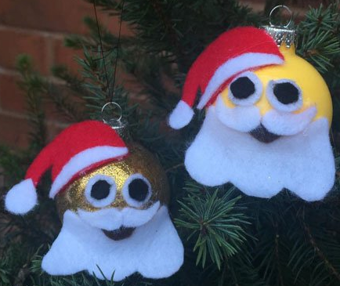

- IZ PAPIRJA, EMBALAŽE, PLASTIKE … KAR IMATE DOMA, IZDELAJTE OKRASEK ZA NOVOLETNO JELKO. NEKAJ IDEJ NAJDETE NA SPODNJIH POVEZAVAH:

https://www.youtube.com/watch?v=QT7LEawicII

https://www.youtube.com/watch?v=yt70JROU0uQ

https://www.youtube.com/watch?v=Wb9F_PGYWVY

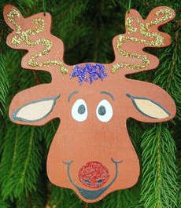

- PRIPRAVITE SI PAPIR ZA RISANJE. LAHKO JE RISALNI LIST, NAVADEN BEL LIST, MALCE TRŠI PAPIR … RIŠETE LAHKO Z BARVICAMI, FLOMASTRI, VOŠČENKAMI – KAR IMATE DOMA.

NARIŠITE RISBICO Z NOVOLETNIM MOTIVOM (NOVOLETNA JELKA, ZASNEŽENA POKRAJINA, JELENČEK, DARILA, OTROCI, KI SE IGRAJO NA SNEGU …).

IDEJE:

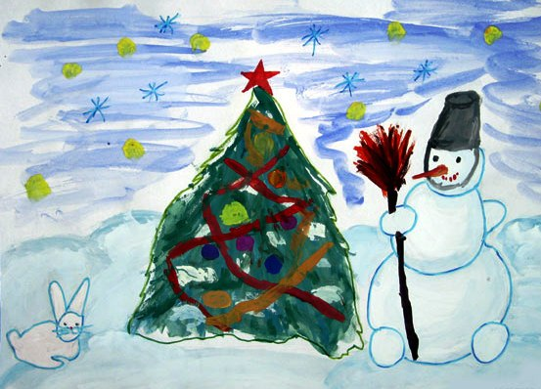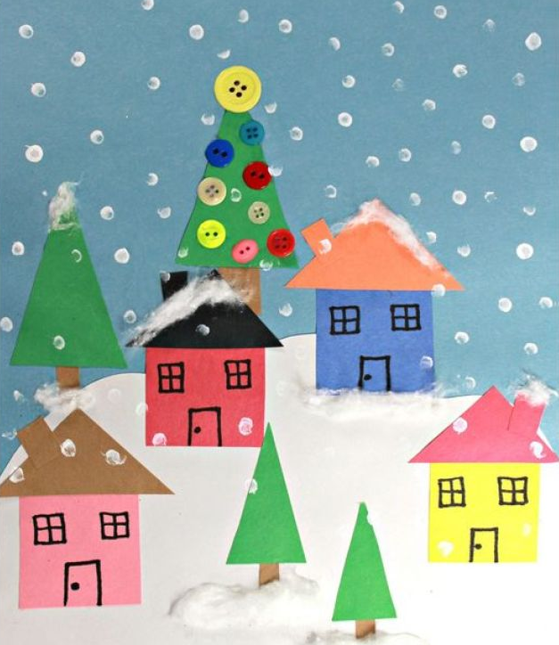

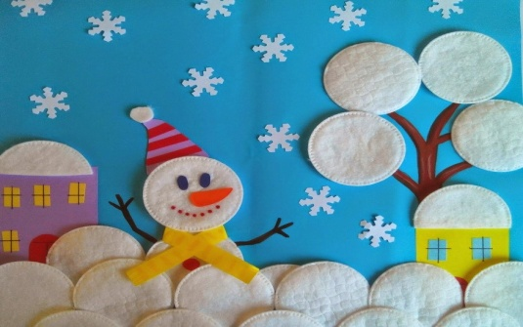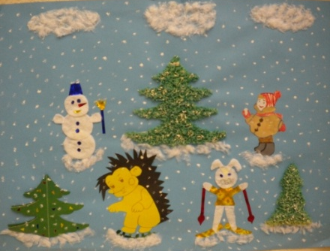

- OB PRAZNIKIH ZAŽELIMO PRIJATELJEM, SOSEDOM, SOŠOLCEM … NEKAJ LEPEGA (DA BI BILI SREČNI, ZDRAVI, DA BI SE JIM URESNIČILA KAKŠNA ŽELJA …).

IN ŠE ZADNJA NALOGA. IZ PAPIRJA IZDELAJ VOŠČILNICO. NEKAJ IDEJ IMAŠ SPODAJ:

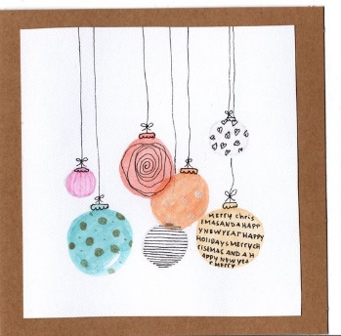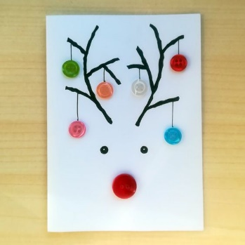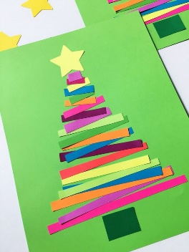
LAHKO PA JO IZDELATE ČISTO PO SVOJE.

UŽIVAJTE ...

UČITELJICI

